رديف | نام و نام خانوادگی | کلاس | معدل | رتبه در کلاس | رتبه در پایه
1 | زاینار قهرمانی | دوازدهم A | 63/19 | اول | اول | 
2 | امیرحسین کلانتری | دوازدهم A | 53/19 | دوم | چهارم | 
3 | عطا مجدانی | دوازدهم A | 37/19 | سوم | ششم | 

رديف | نام و نام خانوادگی | کلاس | معدل | رتبه در کلاس | رتبه در پایه
1 | علیرضا شجیعی | دوازدهم B | 60/19 | اول | دوم | 
2 | مانی قلی زاده | دوازدهم B | 55/19 | دوم | سوم | 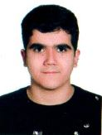
3 | مهدی افقهی | دوازدهم B | 52/19 | سوم | پنجم | 

رديف | نام و نام خانوادگی | کلاس | معدل | رتبه در کلاس
1 | سام ایرانپور | دوازدهم تجربی | 20 | اول | 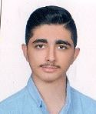
2 | امیر صدراکامبوزیا | دوازدهم تجربی | 89/19 | دوم | 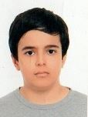
3 | طاها مردانی | دوازدهم تجربی | 71/19 | سوم | 

